**「自然観察会とエコツーリズムそしてSDGｓ」**

　　　　　　　　　　　　　　　　　　　　　　　　　　　　　　　　新日本ガラパゴス研究会

　　　　　　　　　　　　　　　　　　　　　　　　　　　　　　　　副会長　　政木　恵美子

　最近、SDGｓへの取組をTＶや新聞等で見聞きする機会が大変増えました。そもそもSDGｓは世界の

貧困の削減および持続可能な開発の促進に向け設定されました。そして17の目標が設定されていますが、目標を達成する手段として観光促進にも取り組んでいます。『国連は、2017年を「開発のための持続可能な観光の国際年」と定め、観光の役割に対する認識を広めていきます。開発途上国の経済成長を支える観光は、貧困撲滅や雇用創出につながります。また、旅先での異文化交流は相互理解を深め、無知や差別といった障壁をなくし、多様性と平和をもたらします。さらに、自然との触れ合いを通じて、資源の有効活用や気候変動などの環境に対する問題意識を高め、地球規模の課題について考える機会を得ることもできます』(引用:国際連合広報センター)と訴えています。

このことは、SDGｓと私たちの研究会の活動とがどのように関わっているのかを考えるよい機会となりました。これまでにエコツーリズムの先進国であるガラパゴスやコスタリカの自然観察にも出かけ、生物多様性の大切さとともに自然保護・保全と観光産業の両立のための様々な取組を学びました。

1960年代には先進国の資源開発による環境汚染や途上国での急激な開発による自然破壊が生じました。日本も東南アジアの国々で合板の材料となるラワン材等の大規模な伐採を行い、熱帯林を破壊したことは記憶に新しいです。また、その一方で優れた自然の保護や保全の在り方として、地域資源をいかに持続的に利用し保護管理していくかの模索の中で、自然保護と経済手段としての観光産業を両立させる取組としてエコツーリズムの概念が確立されました。エコツーリズムの先進国であるガラパゴスでは、1975年に自然保護のための管理計画が具体的に施策され、1984年に制定された基本計画が基礎になっています。同じく先進国であるコスタリカでは1870年代のコーヒープランテーション等の拡大により森林が破壊され、1970年代に自然資源の保護と観光業を融合した政策がとられるようになりました。国内では、小笠原諸島、南・北大東島、奄美諸島等の離島に出かけての自然観察会を行っています。国内でも自然観光資源の適正かつ持続的な利用を図るために独自の取組を行っています。海外や国内におけるエコツーリズムの取組は、地域資源の持続的な利用と地域経済や地域の活性化に大いに役立っており、SDGｓの目標達成に貢献していることを肌で感じ、理論的にも学ぶことができました。

さて、私たちの研究会で毎年行っている自然観察会は、どのような意義を持っているのでしょうか。研究会の目的を「地球上における大自然を楽しみ、探索し、研究すること」、「自然保護の理念を涵養し、未来社会に貢献する」と規定しています。私たちが訪れる自然観察会の地域は、貴重な自然が残されている地域で、動植物の観察と貴重な自然の保護・保全に関する取組を学んでいます。私たち自身が自然の美しさや偉大さに気づき、地球環境問題や自然保護に積極的に関わっていきたいと願っています。

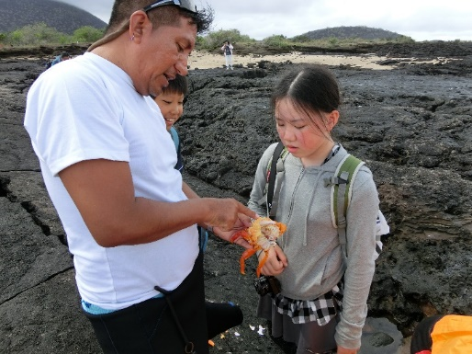そして学んだことを本会の会誌「ガラパゴス諸島」に掲載し、また、広島国際フェスタ等で講話会を開催し広報活動を行っています。

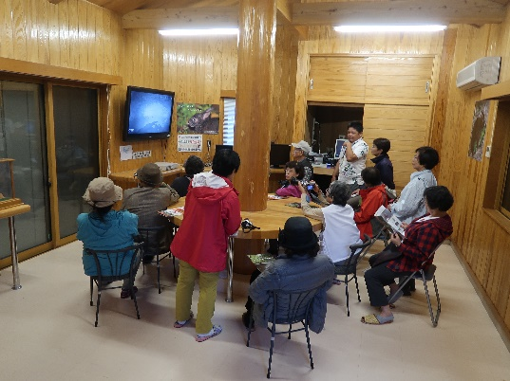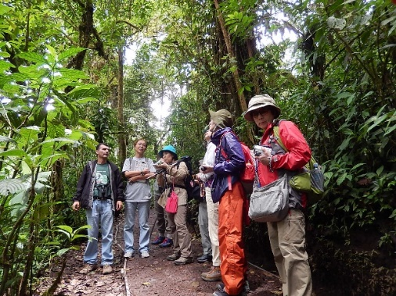

＜ガラパゴス:サンティアゴ島＞

＜徳之島:アマミノクロウサギ観察小屋＞

＜コスタリカ:モンテベルデ国立公園＞